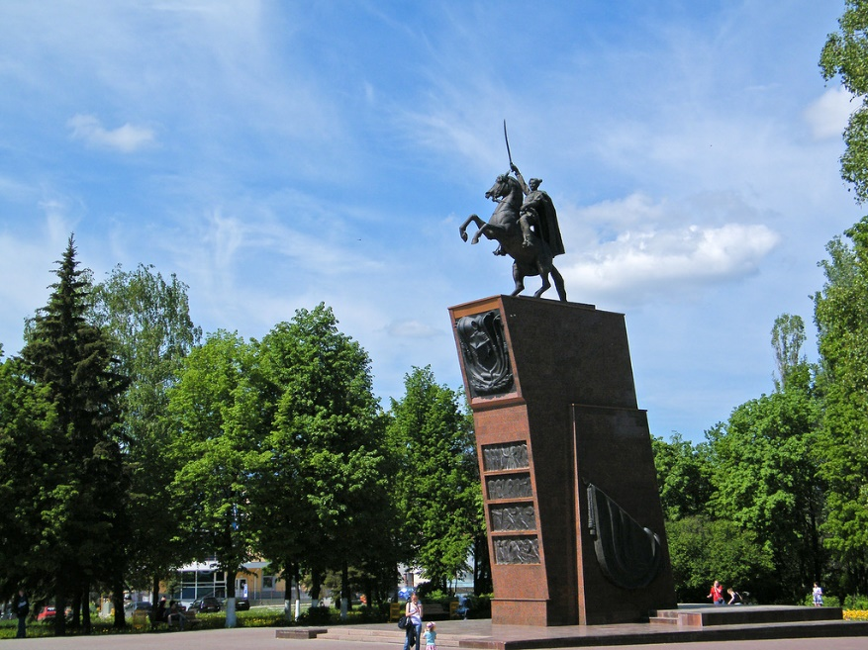

Проект

Воспитание у детей любви к родному краю

Разработала воспитатель:
Филиппова Римма Георгиевна

Чебоксары
2017

Воспитание у детей любви к родному краю.

«Ты моя судьба, ты моя любовь
С детских лет, ты сердцу дорог
Всё чем я живу, связано с тобой
С именем твоим, мой город!»
Актуальность.
Важно с самого раннего возраста формировать чувство любви и уважения к тому месту, где живет ребенок. В дошкольном возрасте возрастают: познавательная активность, интерес к миру, желание узнавать новое, что является фундаментальным для формирования у детей представлений о своей Родине, о земле, на которой он растет, интереса к национальной культуре своего народа.
Только зная историю своего края, ребенок сможет полюбить его.

Цель. Формирование первичных ценностных представлений о малой Родине; чувства гордости за родной город.

Задачи. Воспитать у ребенка чувство любви и привязанности к своей семье, дому, детскому саду, к своему городу. Развивать творческие и познавательные способности детей на основе устного народного творчества. Формировать бережное отношение к природе и всему живому. Дать знание о том, что такое «город», «улица», «адрес». Обобщить знания детей о видах городского транспорта. Создать условия для совместной творческой деятельности.
(Воспитатель, родитель, ребенок)

Пути реализации.
Игры, беседы, наблюдения, экскурсии, оснащение предметно-развивающей среды, познавательные игровые занятия, выставки, мини-музеи, работа с родителями.

Ожидаемый результат.
У детей в ходе реализации проекта, сформируется интерес и знания о родном городе, семье, о людях, работающих в детском саду.
Установятся более тесные взаимоотношения между детьми и родителями.

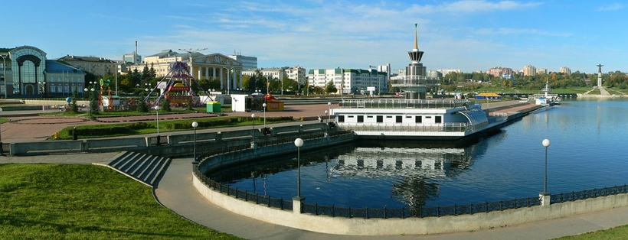

I подготовительный этап.
Цель. Создать условия мотивационной и технологической готовности к совместной творческой деятельности всех участников проекта.
- Привлечь родителей к реализации данного проекта.
- Ознакомить с проектом родителей.
- Собрать необходимый материал для оформления уголка в группе, стендов.
- Собрать дидактический и наглядный материал по теме проекта.
- Подготовка детей к выполнению проекта.

Данные задачи проекта решаются во всех видах детской деятельности: на занятиях, в играх, в труде, в быту.

II основной этап. «Наш детский сад».
Сентябрь-ноябрь.
1.Папка-передвижения для родителей «Люблю тебя, мой край родной», «Путешествие по городу».
2.Беседа «Я пришел в детский сад», «Я и мои друзья». Наблюдение за объектом живой и неживой природы.
3.Экскурсия по детскому саду «Наш детский сад». По территории «Осенний сад». Целевые прогулки.
4.Игры-занятия «Хорошо у нас в детском саду».
5. «Мой родной город».
6.Рассматривание иллюстраций и открыток о городе.
7. Беседа «Дом, в котором я живу», «Как я помогаю маме».
8. Беседа «Кто живет со мною рядом».
9. Дидактические игры:
- «Кто где живет?»
- «Ты где живешь?»
- «Узнай по описанию»
- «Влево-вправо посмотри, что там видишь, назови»
- «Найди отличия».
10. Создание игровых ситуаций:
- «Как найти дорогу домой».
- «Пройди до указанного места»…
11. Сюжетно-ролевые игры:
- «В гостях у бабушки»
- «Автобус», «В гости к кукле Кате», «Детский сад»
12. Хороводные игры:
- «Ходит Ваня», «Солнышко», «Утром солнышко встает»
13. Разучивание пальчиковых упражнений, песни о детском саде.
14. Подвижные игры:
- «Карусели»
- «Лохматый пес»
- «Догоните меня»
- «Пузырь»
- «Лягушки»…
15. Чтение художественной литературы:
- Потешки-заклички «Еду-еду к бабе, деду», «Дождик, дождик…»
- Сказки «Колобок», «Теремок», «Волк и семеро козлят».
К.Ушинский «Петушок с семьей»
К.Чуковский «Так и не так…»
16. Выставки детского творчества: «Полосатые коврики», «Дары осени»

Работа с родителями.
1.Изготовление альбома
2. Фотостенды «Улицы нашего города»
3. Путешествие по родному городу (экскурсия с родителями и детьми)
4. Памятка «Знакомим детей с родным краем»
5. Выставка Дары Осени».

Декабрь-февраль
«Моя улица и дом»
Цель. Знакомить детей с понятием «улица», «дом».
1.Беседы с детьми «Мой адрес», «Улица, на которой я живу».
Рассматривание альбомов «Моя семья».
2. Рассматривание фотографий, слайдов с различными улицами горда.
3. Конструирование «Дом для кукол», «Улица города».

«Наш город»
Цель. Знакомить детей с понятием «город» и его названием.
1.Беседа «Город, в котором я живу»
2. Рассматривание фотографий и открыток родного города.
3. Рассматривание альбомов «Растения и животные нашего края».
4. Аппликация «Дома низкие и высокие».
5. Рассматривание кукол в чувашских национальных костюмах.
6. Игра-занятие «Наш город».
7. Дидактическая игра: «Путешествуем по городу», «Загадай, а мы отгадаем», «Назови узор».
8. Подвижные игры: «Узнай меня», «Зайчата», «Поезд».

«Транспорт нашего города»
Цель. Формировать знания детей о транспорте нашего города, уточнять представления о грузовых и легковых автомобилях, о пассажирском виде транспорта. Знакомить с элементарными правилами поведения на улице.
1.Рассматривание иллюстраций с изображением разных видов транспорта.
2. Беседа с детьми о правилах поведения на улице.
3. Наблюдение за транспортом на улице.
4. Сюжетно-ролевая игра «Автобус».
5. Чтение художественной литературы. Стихотворения А.Барто «Грузовик», Рассказ из книги «Приключения мишки Ушастика «Самокат».

Работа с родителями.
1.Прогулка с родителями в выходные дни (наблюдение за транспортом).
2. Оформление альбома «Транспорт нашего города» (рисование совместно с родителями).
3. Консультация «Роль семьи в воспитании у детей любви к родному городу»
4. Фотовыставка «Достопримечательности родного города».

Март-май
1.Рассматривание флага Чувашской Республики, знакомство с гербом.
2. Дидактические игры «Собери флаг».
3. Экскурсия в мини-музей детского сада.
4. развлечение «Куклы в национальных костюмах».
5. Игра-занятие «Бабушкин сундучок»
6. Целевая прогулка по улицам города.
7. Дидактические игры «Собери узор», «Найди чувашскую куклу».
8. Детское творчество «Бусы для матрешек».

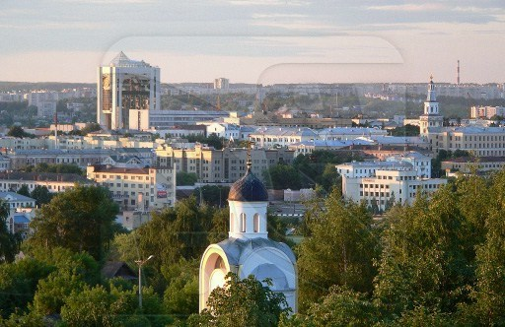

III заключительный этап
1.Просмотр презентации «Достопримечательности нашего города»
2. Пополнение дидактическими играми.

Работа с родителями
1.Изготовление стенгазеты «Достопримечательности нашего города».
2. Экскурсия в краеведческий музей (выходные дни с воспитателем, детьми и родителями).

Таким образом, в ходе реализации данного проекта можно отметить, что формируется фундамент для развития у детей младшего дошкольного возраста интереса к своей малой Родине, культуре, традициям.

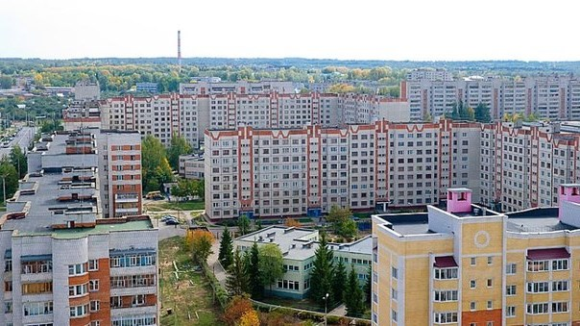

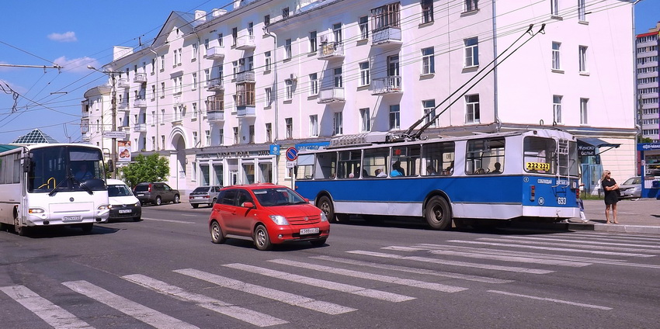

Список литературы
- Маркова Т.А., Загик Л.В., Иванова В.М. Детский сад и семья. – М.: «Просвещение», 1981. – 176 с.
- Приобщение детей к истокам РНК. О. Л. Князева.
- Истоки РНК в детском саду. И. Г. Гаврилова.
- Моя семья. Л. Б. Фесюкова.
- Знакомство с русским народным творчеством. О. Л. Князева.
- Ознакомление дошкольников с окружающим миром и социальной действительностью. Н. В. Алешина.

